Stabiel= iets of iemand staat stevig
Instabiel= iets of iemand staat niet stevig, het valt bijna.
Wankelen= het staat niet stevig op de grond, het beweegt en valt bijna om.
Wiebelen= heen en weer bewegen
Heipalen= stevige paal onder een gebouw die op een zachte ondergrond staat

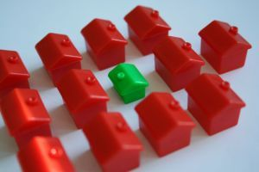
- Heipalen
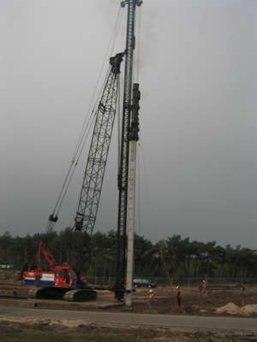
Stabiel: iets of iemand staat stevig
Instabiel: iets of iemand staat niet stevig

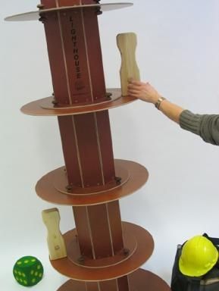
- Wankelen
- Wiebelen

